DÚHA
Sociálny časopis pre nevidiacich a slabozrakých občanov
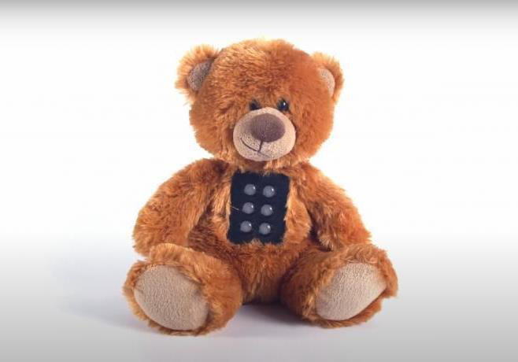
To je Braillík, zoznámte sa. Jedna z didaktických hračiek, pomocou ktorej sa budúce prváčence už v škôlke oboznamujú s písmenkami. Trošku sme sa medzi ne zamiešali, to je pravda, ale pridlho sme sa na zápise nezdržali. Nemohli sme. Čakali nás totiž na hrade i v podhradí, v sklárňach i smaltovniach Novohradu. Po prehliadke sme sadli za počítač a vo vašom mene sme niekoľko slov adresovali on-line psychologickej poradni, špeciálne určenej pre ľudí so zdravotným postihnutím. Obzreli sme sa za projektom EDI, ale i do dávnejšej histórie, do obdobia II. svetovej vojny, počas ktorej sa Adolf Hitler zameral aj na ľudí so zdravotným postihnutím. Ale poďme pekne po poriadku!
2/2022 – ročník XXII.
Dátum vydania: 25.4. 2022
Cena: 0 €
Obsah
Úvodník 3
Spravodajstvo 5
Bodka za projektom EDI 5
Mestské ocenenie našej pracovníčke Milene Pančíkovej 7
Za showdownom do Prešova 9
Úspechy a rekordy Bielej pastelky 2021 10
Jeho najväčším hobby je práca pre druhých 11
Z histórie 16
Ľudia so zdravotným postihnutím ako obete nacistov 16
Predstavujeme 23
Dobrá linka, to je nádej po beznádeji 23
Náš tip 27
Poklady minulosti 27
Rozhovor 35
Ako sú deti so zrakovým postihnutím pripravené na nástup do školy? 35

Úvodník
Milí čitatelia,
čo budem zatĺkať? Nechala som sa zviesť. Do príbehov staroveku, do mýtov a legiend, ktoré boli stáročia jediným literárnym vyžitím pospolitého ľudu. A vlastným očiam som neverila, koľko bytostí tam vlastným očiam veriť nemohlo.
Azda najznámejším z nich je Teiresias, ktorý si trest slepoty i dar jasnovidectva vyslúžil od gréckych bohov. Nie je však isté, či sa tak stalo po tom, čo v manželskej hádke Dia a Héry o tom, či má väčšie potešenie z lásky žena či muž, chytil stranu vládcovi bohov (ak ste vtedy chýbali a neviete, prezradím, že Teiresias bol v mladosti 7 rokov ženou, takže za rozhodcu nebol vybratý len tak ledabolo), alebo je za tým Aténa, ktorú zočil pri kúpaní nahú. Tá ho síce oslepila, ale zároveň mu mimoriadne zbystrila sluch a darovala mu akúsi palicu, aby mohol kráčať krajinou a veštiť ľuďom budúcnosť. Milé od nej, nie? Nechápem vlastne, prečo teraz namiesto panteónu netróni v logu Tyflocompu.
Teiresias však ani zďaleka nie je jediným našincom na, takpovediac, najvyšších postoch. V gréckej mytológii sa mihnú aj grácie, tri dcéry morských bohov, ktoré mali len jedno oko a jeden zub a museli sa o ne sestersky podeliť – tá, na ktorú akurát vyšlo oko, videla, tá, ktorá bola na rade so zubom, sa mohla najesť. Nie dosť, že sa, chudery, narodili ako stareny, ešte toto k tomu!
V škandinávskych príbehoch vystupuje slepý, ponurý a tichý boh tmy, nad staroegyptským mestom Sechem bdel slepý boh liečiteľ, ochranca mŕtveho a patrón hudobníkov (ten bol dokonca uctievaný v dvojitej podobe: ako nevidiaci aj ako vidiaci), a, aby som sa prizrela aj zeleni našej trávy, v mytológii východných Slovanov sa tiež mihne nadprirodzená bytosť, raz slepá, inokedy hluchá. Viac ako bázeň však vzbudzuje strach. Ako by som vám to... no, upír to bol.
A tak napoly naša je rímska Justícia. Mladú ženu, s váhami v jednej a dvojsečným mečom v druhej ruke, občas na mešci peňazí, občas na hadovi, oslepili až v polovici 16. storočia. Aby som bola presná, zakryli jej oči šatkou, vraj aby ju niektorí ligotavejší účastníci procesu pri rozhodovaní neovplyvňovali. Ale ktožehovie! Možno to len nejaký Jozef Mak chcel poukázať na to, že spravodlivosť je slepá.
Žiaľ, na celý náš mýtický rodokmeň tu miesta nemám, hoci určite by sa tých halúzok (pevných i odlomených) našlo neúrekom. Nič, inšpirujte sa dobrými skutkami predkov a pomáhajte, kde môžete, a z chýb sa poučte. Nikoho nehnevajte a nezakrývajte si oči pred tým, čo sa vôkol vás deje. Nech raz aj vaše meno vpíšu do rodokmeňa zlatými literami.

Dušana Blašková

Spravodajstvo

Bodka za projektom EDI
Prístup majority k ľuďom so zrakovým postihnutím (ZP), vymožiteľnosť práv, garantovaných európskou i národnou legislatívou, skutočnosť, že otázky prístupnosti nie sú zahrnuté pri tvorbe a realizácii bežných programov a služieb (napr. pri tvorbe niektorých webov, mobilných aplikácií, internetbankingu, e-shopov či elektronických dokumentov, súvisiacich s pandémiou COVID-19, pri plánovaní verejnej dopravy, služieb súkromných železničných dopravcov), nepripravenosť trhu práce, nedostatočná podpora rodín, ktorých deti so ZP sa vzdelávajú integrovane. To je len niekoľko bariér, ktoré boli v rámci konferencie s názvom Prístupný život – inkluzívnejší život vyhodnotené ako najvýraznejšie v procese začleňovania nevidiacich a slabozrakých do spoločnosti. Vyše dvojhodinové on-line stretnutie sa uskutočnilo 22. februára a bolo bodkou za projektom Od vzdelávania k inklúzii (From Education to Inclusion – EDI), ktorý ÚNSS spolu so Střediskom Teiresiás Masarykovej univerzity, švédskou spoločnosťou Funka a asociovaným partnerom ZMOS realizovala dva a pol roka.

Potreba pracovať s témou prístupnosti pre ľudí so ZP sa vynára na každom kroku a je čím ďalej, tým nástojčivejšia. Preto sa ÚNSS rozhodla pustiť do projektu, v rámci ktorého by vznikli vzdelávacie materiály určené nielen pracovníkom verejnej správy, rôznych inštitúcií a organizácií, ale i samotným nevidiacim a slabozrakým. Podarilo sa. Výsledkom spolupráce ÚNSS a partnerov z Českej republiky a Švédska sú školiace videá a tri príručky – pre lektorov, pracovníkov miest a obcí a pre nás –nevidiacich a slabozrakých.
„Tým, že všetky výstupy sú k dispozícii v slovenskom i anglickom jazyku, publikované na stránke https://unss.sk/edi/ a šírené našimi projektovými partnermi, môže z nich čerpať naozaj ktokoľvek a kdekoľvek,“ hovorí Michaela Hajduková, ktorá po odchode Tímey Hókovej na materskú dovolenku prebrala projektové žezlo. „Legislatíva na európskej úrovni už viaceré otázky prístupnosti rieši, naše výstupy tak môžu zainteresovaným pomôcť zorientovať sa v problematike, verím však, že v niektorých prípadoch môžeme transpozíciu aj predbehnúť, takže v čase otvorenia a novelizácie zákonov budeme vedieť pružne reagovať. Oboznámiť sa s obsahom materiálov môže každý individuálne, ale sme pripravení poskytnúť aj usmernenia či školenia, dokonca i šité priamo na mieru,“ dopĺňa.

Ako ďalej?
Radek Pavlíček, špecialista na prístupnosť virtuálneho prostredia a asistenčné technológie v Středisku Teiresiás, hľadal počas panelovej diskusie s rečníkmi zo Slovenska, Českej republiky, Švédska, Nórska a Španielska okrem iného odpoveď aj na otázku, ako čo najúčinnejšie zaisťovať potreby ľudí so ZP. Opakovane znelo: pamätať na prístupnosť už pri plánovaní (politík, programov, služieb, technológií a pod.), naliehať na ich plnenie, stanoviť merateľné parametre, monitorovať situáciu v jednotlivých oblastiach, postihovať nedodržiavanie predpisov a zapracovať tému prístupnosti do učebných osnov.
„Ja by som sa dotkol ešte jednej oblasti, ktorá je čoraz urgentnejšia, a to sú domáce spotrebiče,“ povedal vo svojom príspevku viceprezident SONS-u, lektor obsluhy výpočtovej techniky pre NS, konzultant prístupnosti a editor časopisu o asistenčných technológiách Téčko Jan Šnyrych. „Pred dvadsiatimi rokmi sme bojovali s počítačmi, ale mikrovlnky sme vďaka tlačidlám dokázali ovládať bez problémov, dnes je to naopak – počítače máme vďaka asistenčným technológiám prístupné, ale keď si v mikrovlnke chceme ohriať obed, narazíme na dotykový displej. Bolo by dobré sústrediť sa na to, aby sme tieto zariadenia dokázali ovládať pomocou hlasových asistentov, ako je Alexa od Amazonu alebo Siri od Apple. Tam vidím veľký priestor na zlepšovanie, napr. v podpore menších európskych jazykov (ani Alexa, ani Siri zatiaľ po česky nevedia).“

Zdroje informácií
Všetky výstupy projektu sú k dispozícii na https://unss.sk/edi/

Projekt bol realizovaný vďaka európskemu programu Erasmus+

Dušana Blašková

Mestské ocenenie našej pracovníčke Milene Pančíkovej
Začiatkom marca sa uskutočnilo slávnostné zasadnutie mestského zastupiteľstva v Brezne, počas ktorého si pani Milena Pančíková, inštruktorka sociálnej rehabilitácie z KS ÚNSS v Banskej Bystrici prevzala Cenu primátora za dlhoročnú obetavú prácu v Únii nevidiacich a slabozrakých Slovenska.

Do organizácie nastúpila v roku 1998 a odvtedy neúnavne pomáha svojim klientom nielen v meste Brezno, ale po celom Horehroní. Sama hovorí, že jej nástup do únie bol priam osudový. Zo dňa na deň odišla z vtedajšieho zamestnania, aby sa pustila do nového pracovného dobrodružstva. Hnala ju nielen chuť vyskúšať si niečo nové, ale aj osobné pohnútky.
„Mám nevidiaceho krstného syna a ako rástol, objavovali sa nové a nové otázky, ako mu niečo opísať, priblížiť, správne sa opýtať. Keď prišla výzva skúsiť prácu v únii, neváhala som,“ prezrádza Milena Pančíková.
Počas svojej dvadsaťštyriročnej praxe toho zvládla veľa. Zúčastnila sa všetkých dostupných kurzov i odborného vzdelávania, s trojročným synom dokonca zvládla aj počítačový kurz. Všetko vždy absolvovala s jasným cieľom – poskytnúť svojim klientom čo najkomplexnejšiu pomoc.
„O mne je známe, že mám veľmi veľa trpezlivosti a tá, domnievam sa, by žiadnej sociálnej pracovníčke nemala chýbať. Ak moji klienti čosi potrebujú ukázať aj desať či dvadsaťkrát, opakujeme to, až kým si nie sú istí. Trpezlivosť by mali dopĺňať milé slovo a úsmev. Viem, niekto by mohol namietať, že úsmev predsa klienti nevidia, ale počujú ho. A ešte čosi je dôležité, ochota neustále sa učiť,“ hovorí na margo svojej práce pani Milenka.
Počas dvoch dekád sa v organizácii i v živote pani Pančíkovej veľa zmenilo. Zo zdravotných dôvodov dnes pracuje na polovičný úväzok, ale stále v plnom nasadení.
„Pri práci s klientom zabúdam, že mám starosti alebo bolesti, vtedy som tam len pre neho. Navyše, v našej práci nielen dávame, ale aj veľa dostávame. Dennodenne mi klienti dávajú najavo, že tu ÚNSS nie je zbytočne. Viete, koľkí ľudia by boli nešťastní, nežili by, ale iba prežívali, ak by nevznikla naša organizácia? Je úžasné, čo všetko pre nich únia robí, a ja som šťastná, že som jej súčasťou,“ vyznáva sa M. Pančíková.
A ako vníma svoje ocenenie? Verná svojej skromnosti a tímovému duchu: „Za mestské ocenenie som veľmi vďačná, ale vnímam ho ako ocenenie pre celú úniu, pre všetky moje kolegyne. Získala som ho za svoju prácu, ale tá je takou, akou je, vďaka tomu, kam patrím, s kým pracujem. Mám perfektné kolegyne, perfektného zamestnávateľa a skvelé pracovné zázemie,“ uzatvára dojato.

Pani Milenke, ako jej s láskou hovoria kolegyne, k oceneniu gratulujeme a želáme ešte veľa spokojných rokov naplňujúcej práce pre klientov. Ak by ste sa o nej chceli dozvedieť viac, prečítajte si rozhovor uverejnený na www.okamih.eu v rubrike Rozhovor.

Eliška Fričovská

Za showdownom do Prešova
Župan PSK Milan Majerský a predseda Slovenského paralympijského výboru Ján Riapoš podpísali koncom októbra minulého roka Memorandum o vzájomnej spolupráci. Jeho cieľom je participovať na kampaniach, propagujúcich aktívny životný štýl ľudí so zdravotným postihnutím, vyhľadávať v tejto komunite mladé športové talenty, vytvárať podmienky a príležitosti na ich rozvoj či organizovať športové súťaže. PSK sa zároveň zaviazal poskytnúť športovú infraštruktúru na stredných školách, ktorých je zriaďovateľom. Jedným z prvých konkrétnych krokov memoranda bolo rozšírenie pôsobnosti ŠK MH SLOVAKIA a sformovanie skupiny showdownistov v Prešove.
Showdown je jednou zo športových disciplín, ktoré vznikli špeciálne pre ľudí so zrakovým postihnutím. Do Československa prenikla v 80. rokoch z Kanady a pomerne rýchlo si našla svojich priaznivcov. Je to hra pre dvoch až šiestich hráčov, ktorej cieľom je dostať ozvučenú loptičku popod stredovú dosku stola do súperovej bránky. Aby boli sily vyrovnané, všetci hráči majú na očiach klapky, resp. nepriehľadné okuliare a orientujú sa len podľa sluchu. Diváci musia byť preto po celý čas úplne ticho, povzbudzovať svojich favoritov môžu len v medzičase po písknutí.
Družstvo v Prešove neustále prijíma nových členov. Predošlé skúsenosti ani výnimočná fyzická zdatnosť nie sú potrebné, na pohlaví, veku ani stupni zrakového postihnutia nezáleží. Tréningy prebiehajú v priestoroch SOŠ dopravnej na Volgogradskej 3 dva až trikrát týždenne, podvečer alebo cez víkendy. Členský poplatok je 15 eur na rok.

Kontakt pre záujemcov:
Michal Galeštok: 0902 569 523, galestok.m@gmail.com
Viac informácií nájdete aj na Facebooku ŠK MH SLOVAKIA.

(red.)

Úspechy a rekordy Bielej pastelky 2021
S radosťou vám oznamujeme, že spot pastelkovej kampane sa zaradil medzi stovku najlepších reklám sveta. Ale aj na domácej pôde žne autorský tím našej dvornej agentúry Promiseo úspechy. V súťaži najlepších PR projektov na Slovensku s názvom PROKOP, ktorú organizuje Asociácia public relations SR, získal spot Biela pastelka 2021 až dve umiestnenia: 2. miesto v kategórii reklamných šotov pripravovaných pre neziskový sektor a 3. miesto v kategórii zameranej na kreativitu v PR.
Úspech priniesol aj on-line. Prostredníctvom Google si ľudia Bielu pastelku vyhľadávali o 23 percent viac oproti minulému roku, skoro o 25 percent viac ľudí sme zaznamenali na webe, na sociálnych sieťach sme získali o 266,92 percent viac lajkov, komentárov a zdieľaní, ako je bežný štandard pri iných neziskových organizáciách.
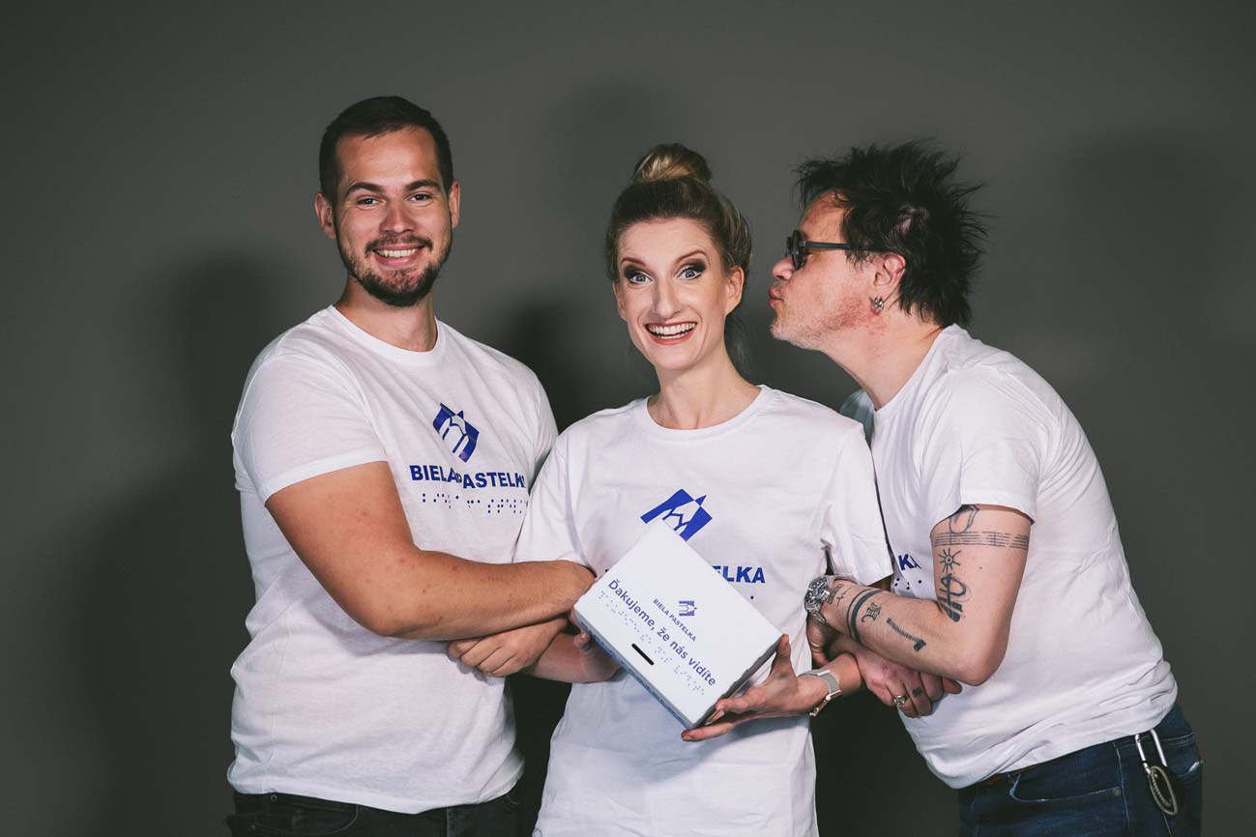
K vynikajúcemu výsledku prispelo aj obľúbené trio ambasádorov
Autor: Eva Amzler

Pokiaľ ide o čísla, ktoré pomáhajú, výnos hlavného zbierkového dňa dosiahol rekordných 162 825,40 €.
Bratislavský kraj: 32 752,71 €
Prešovský kraj: 28 812,39 €
Košický kraj: 23 699,15 €
Nitriansky kraj: 21 823,45 €
Žilinský kraj: 21 178,55 €
Banskobystrický kraj: 16 624,73 €
Trnavský kraj: 13 391,14 €
Trenčiansky kraj: 11 615,04 €

Vďaka priamej spolupráci sa konto VZ rozrástlo o 26 714,86 €, vďaka SMS zbierke o 22 588 € (1 022 € zo 4-ky, 6 688 € zo Slovak Telekomu, 6 212 € z O2 a 8 666 € z Orange.
„Môžem spokojne konštatovať, že spoločne sa nám podarilo dosiahnuť krásny výsledok hrubého zbierkového výnosu, a to 234 415,81 €. Zámerne hovorím „nám“, pretože toto číslo považujem za spoločný úspech všetkých, ktorí sa na príprave Bielej pastelky akokoľvek podieľali a ešte raz im ĎAKUJEM,“ hovorí Tatiana Winterová, riaditeľka ÚNSS.

Viac informácií nájdete na www.unss.sk a www.bielapastelka.sk.

(red.)

Jeho najväčším hobby je práca pre druhých
„Nepotrebujem funkcie, chcem len robiť pre ľudí. Tak ma nechajte pre nich pracovať,“ povedal raz Milan Antal a mne jeho slová utkveli v pamäti na dlhé roky, ba desaťročia. Možno aj preto, že sa im nikdy nespreneveril. Toho pamätného 7. apríla 1990 sa ako delegát zúčastnil ustanovujúceho zjazdu ÚNSS, v tajných voľbách bol zvolený za člena prvej Ústrednej rady ÚNSS a ako jeden z dvoch sa nepretržitým členstvom v najvyššom riadiacom orgáne našej organizácie hrdí doteraz. Milan je v dejinách ÚNSS zapísaný latinkou i bodkami, vážne i s humorom, v notových osnovách i v riadkoch z pamätníkov stretnutí mládeže, jazykom divadelníkov, programátorov i masérov. ÚNSS roky buduje aj, ako sa hovorí, odspodu. Pôsobiskom mu v tom je Žilinský kraj, kde zakladal a funkcionárčil vo viacerých ZO, dnes je predsedom tej so sídlom v Kysuckom Novom Meste.

Na prvé stretnutia so svojimi priateľmi a známymi si často nepamätám. V prípade Milana Antala je to však iné, a to už od toho prvého stretnutia uplynulo takmer 50 rokov. A veru ani tá situácia nebola nijako výnimočná – vyučovacia hodina, jedna z mnohých, hoci teda hodina hry na saxofón. Na našu školu dochádzal z konzervatória pre mládež s chybami zraku (dnes Konzervatoř a střední škola Jana Deyla na Malej Strane) pán Jaroslav Papoušek, ktorého ako obľúbeného profesora prišiel pozdraviť bývalý študent Milan Antal. Pevný silný hlas, výrazná reč – no, nezapamätajte si ho! Dokonca si vybavujem aj jednu z tém ich rozhovoru, ktorá voňala, chutila a bola plná krémovej peny. Milan sa totiž tešil, čo všetko sa bude variť. Kde? Predsa v novom trnavskom pivovare. Oj, tie naše mladistvé túžby!
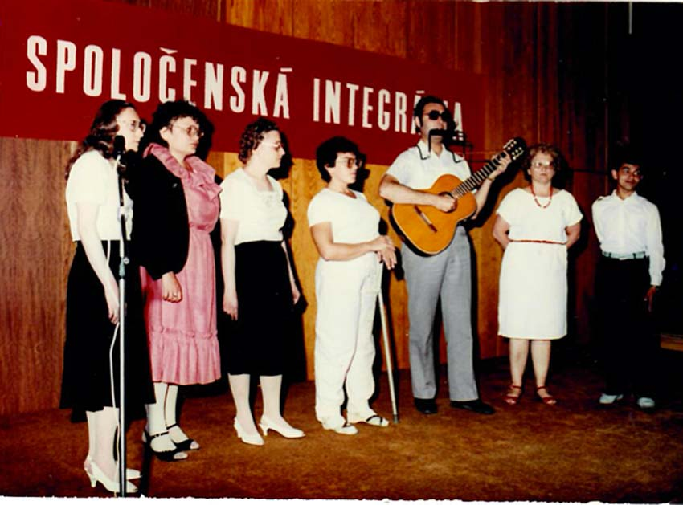
Milan Antal na vystúpení počas československého zrazu mládeže so zdravotným postihnutím v Trnave v 80. rokoch
Zdroj: MA

Široké horizonty
V ďalších rokoch som Milana pravidelne stretával na zrazoch mládeže so zdravotným postihnutím, na ktorých sa výrazne prejavoval, a to nielen vďaka gitare, bez ktorej sme si ho vtedy ani nevedeli predstaviť. Prvé roky prichádzal z rodnej Trnavy, kde sa významne podieľal na organizácii hudobného života. Pod hlavičkou mládežníckej organizácie Zväzu invalidov organizoval koncerty napr. Mira Žbirku, Petra Nováka či Karla Černocha, ale aj predstavenia Radošinského naivného divadla. Jedno z týchto mládežníckych stretnutí mu do života prinieslo aj manželku Mariku, s ktorou žije vo vzácnej harmónii takmer 42 rokov. Nasledoval ju do Žiliny, odkiaľ v práci pokračovali spoločne. A ako sám s veselým patriotizmom hovorieva: „Z Trnavy som síce odišiel, ale kde bývam? Na Trnavskej ulici.“
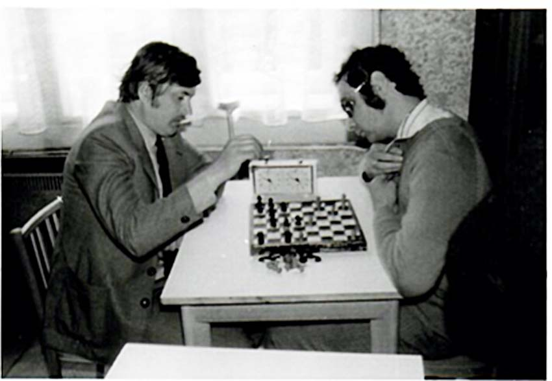
Celoslovenský šachový turnaj mládeže so zdravotným postihnutím, Žilina, 1982
Zdroj: MA

Výpočet Milanových aktivít tým však ani zďaleka nekončí. Na prahu stredného veku vymenil gitaru za počítač a aj v tejto oblasti dosiahol naozaj vysokú úroveň – stal sa napr. prvým nevidiacim, ktorý v roku 2008 získal medzinárodne rešpektovaný certifikát ECDL, nazývaný aj európsky vodičský preukaz na počítač. Manažérske schopnosti ho v ÚNSS predurčili k dlhoročnému vedeniu Eureka klubu a Klubu nevidiacich a slabozrakých masérov, kde zúročil svoje bohaté pracovné skúsenosti – celý život pôsobil ako masér a aj napriek závažným zdravotným problémom presluhoval v tejto profesii ešte 7 rokov po šesťdesiatke. Významnú úlohu v jeho živote zohralo aj Braillovo písmo a jeho propagácia. Nezištne ho iných nevidiacich učil, spolupracoval s múzeami, ale aj mnohými inými inštitúciami na prepise informácií do bodového písma. Meno Milan Antal však nepochybne väčšina z vás vníma aj z periodík SKN Mateja Hrebendu v Levoči, kde dlhé roky viedol prílohy časopisu Nový život, Mladosť a Dotyky.
Milan Antal však toho stihol omnoho viac. Dlhé roky je neúnavným propagátorom všetkého, čo môže život so zrakovým postihnutím obohatiť (možno už aj vám odporúčal Sudoku pre nevidiacich – výborný tréning pamäti, ktorý jemu osobne navyše pomáha prekonávať dôsledky choroby), a zberateľom hlavolamov, pivných pohárov a vtipov o nevidiacich a zraku, ktoré sa mu vďaka Výcvikovej škole pre vodiace a asistenčné psy podarilo v roku 2021 vydať. Útla knižočka dostala meno Tyfór, vtipov pojala vyše 250 a svojrázny humor v nej svojimi ilustráciami obohatil Števo Dredan. Keď zatúžite po ozdravnom smiechu, odporúčame kliknúť na www.vodiacipes.sk, kde vám všetky kapitolky prečítajú Michael Szatmary, Stano Staško a Ondrej Rosík, ktorý je zároveň autorom a interpretom hudby.
Milan rád hľadá nové cesty a púšťa sa do činností, ktoré sú pre bežného nevidiaceho neschodné. Vďaka pomoci manželky Mariky upravuje fotografie, zvuk a rôzne texty, raz mi dokonca rozprával, ako si nechal urobiť pedál na ovládanie elektrickej vŕtačky, ku ktorej pripojil okružnú pílu, aby mal pri práci voľné obidve ruky – svoje limity predsa treba neustále posúvať.
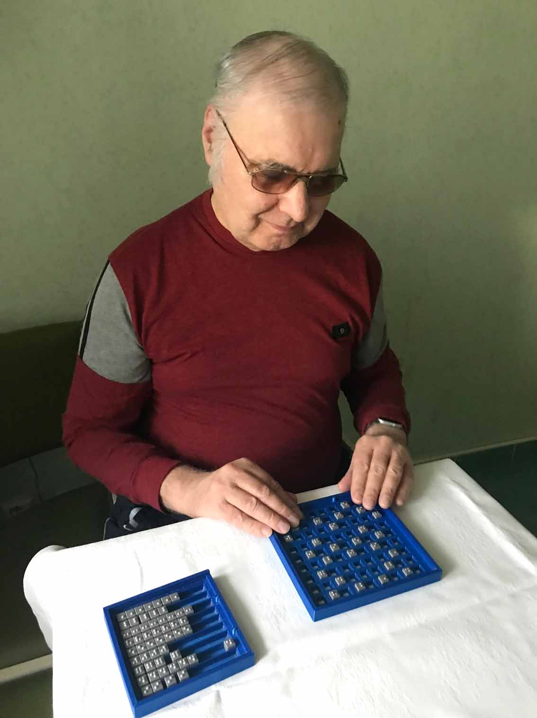
„Sudoku pre nevidiacich mi trénuje pamäť a pomáha prekonávať moju chorobu.“
Zdroj: MA

V sobotu 8. januára 2022 oslávil Milan Antal svoju sedemdesiatku. V mene ÚNSS, ktorej venoval kus svojho života, mu želáme, aby sa ešte dlhé roky mohol venovať maximu svojich aktivít a koníčkov, čoho je dobré zdravie neodmysliteľnou podmienkou. Milan, za všetko, čo si spravil pre druhých ľudí, Ti patrí jedno veľké ĎAKUJEME.

Josef Zbranek

Z histórie

Ľudia so zdravotným postihnutím ako obete nacistov
Represívne prístupy k ľuďom so zdravotným postihnutím (ZP) nie sú v dejinách ničím výnimočným. V staroveku stála za usmrcovaním „nepotrebných“ novorodencov snaha zbaviť rodinu záťaže a trieštenia majetku, v novoveku „vyčistiť“ genofond ľudstva a vytvoriť národ, ktorý bude duševne i telesne nadradený ostatným. V Aténach sa novorodenci so ZP ponechávali v hlinených nádobách pri cestách, v Sparte ich hádzali do priepasti v pohorí Taygetos, v Ríme v košíkoch kládli do rieky Tiber, severské národy ich topili v mori. V Babylone boli všetky deti s telesným postihnutím kastrované a podľa Chammurapiho kódexu mal otec právo svoje novonarodené dieťa hodiť do studne, alebo pohodiť divým zvieratám, Egypťan ho mohol zaškrtiť. Staroindická Pančatantra bola o čosi miernejšia – bábätká s viditeľným postihnutím sa síce nesmeli len tak kdesi pohodiť, ale nesmeli sa stať právoplatnými dedičmi. V Tretej ríši sa nútené sterilizácie ľudí so ZP, ich degradácia na pokusné organizmy a usmrcovanie zopakovali. Krylo sa za označením Program T4.

Začiatkom mája uplynie 77 rokov od skončenia II. svetovej vojny, 77 rokov od víťazstva nad fašizmom, ktorý sa do dejín zapísal neuveriteľnou krutosťou a bezhraničným pohŕdaním ľudským životom. Medzi odhadovanými päťdesiatimi až šesťdesiatimi dvoma miliónmi obetí sú aj ľudia so zdravotným postihnutím, od ktorých sa nacisti rozhodli spoločnosť „očistiť“.
Jedným z prvých krokov novozvoleného nemeckého kancelára Adolfa Hitlera totiž bola legislatívna úprava z júla 1933, ktorá zabraňovala narodeniu dieťaťa s – v ponímaní nacistov – dedičnou chorobou a zároveň nariaďovala u ľudí, hospitalizovaných v psychiatrických klinikách, a u tých, ktorí žili v rôznych zariadeniach, centrách či domovoch, vykonať sterilizáciu. Na zozname diagnóz sa nachádzala slepota, hluchota, telesné a mentálne postihnutie, schizofrénia, mániodepresia, epilepsia, Huntingtonova choroba, nútenej sterilizácii sa ale museli podrobiť napr. aj alkoholici. Toto rozhodnutie sa stretlo so všeobecným súhlasom – ani lekárska obec, ani široká verejnosť sa nijako zvlášť nepriečili, najmä preto, že obdobie, kedy zákon vstupoval do platnosti (s nútenými sterilizáciami sa začalo v januári 1934), sa prostredníctvom rádií, novín, dokonca školských učebníc šírila mohutná kampaň – ľudia so ZP v nej boli vykresľovaní ako paraziti, ťarcha spoločnosti, ktorá výrazne spomaľuje jej rozvoj.
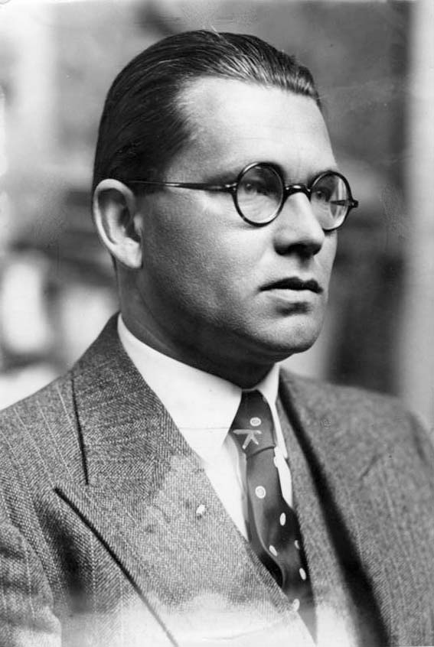
Šéf programu T4 Philipp Bouhler
Zdroj: www.encyclopedia.ushmm.org

Život nehodný žitia
Ideovým impulzom Programu T4 bol pravdepodobne list z nemeckého Lipska, ktorý dostal Hitler začiatkom roku 1938. Týkal sa čerstvo narodeného Gerharda Herberta Kretschmara, chlapca, ktorý mal telesné, zrakové i mentálne postihnutie. Na podnet pediatra pre neho vlastný otec žiadal milosrdnú smrť. Hitler poveril svojho osobného lekára Karla Brandta, aby dieťa vyšetril, a v prípade, že sa informácie potvrdia, zabil. Zároveň odporučil, aby sa takto postupovalo vo všetkých podobných prípadoch aj v budúcnosti.
„Všetky podobné prípady“ sa ale podchytili systematicky. V júni 1939 sa uskutočnilo stretnutie, na ktorom sa spísali diagnózy novorodencov, pri ktorých „treba“ eutanáziu vykonať: akýkoľvek druh ZP (zrakové, sluchové, telesné, mentálne i viacnásobné, rázštepy hlavy, chrbtice, komplikácie vyvolané Littleovou chorobou a pod.), deti s hydrocefalom, deti s neproporcionálne malou hlavou, zvlášť v mozgovej časti. Novorodenci boli prevážaní do vybraných zariadení, kde si ich zdravotnú dokumentáciu prezrela Treťou ríšou menovaná komisia, a v prípade, že ich budúcnosť uznala za neperspektívnu, vstrekla im smrteľnú dávku barbiturátov alebo morfia. Informácia pre rodičov znela: „Ide o bežné očkovanie, ktoré musí absolvovať každý novorodenec.“ Telá detí (najmä ich mozgy) následne slúžili pracovníkom neuropatologických centier a využívali sa na lekárske účely, dokonca ešte niekoľko rokov po vojne sa o takto získané časti ľudského tela opierali vedecké výskumy.
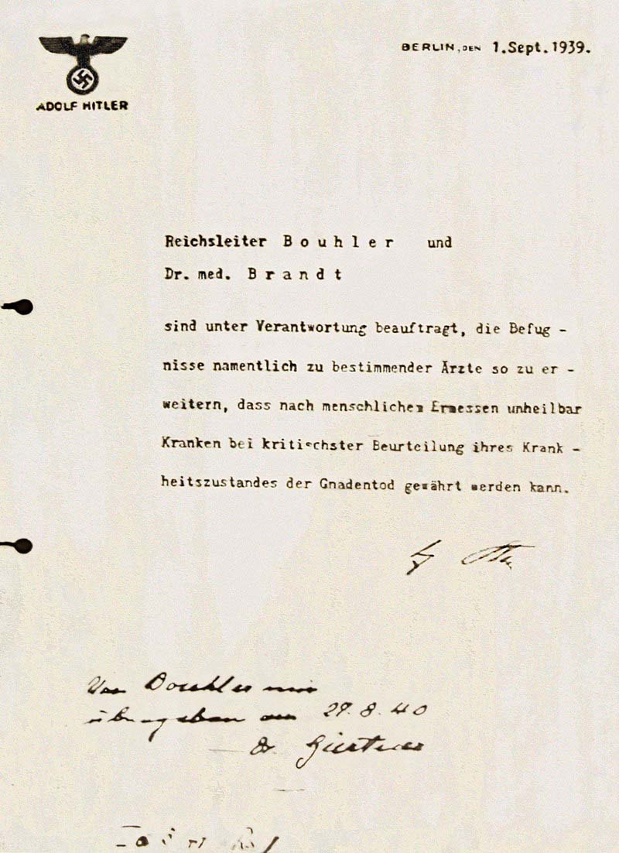
Povolenie Adolfa Hitlera na začatie Programu T4
Zdroj: www.pl.wikipedia.org

Program T4
V októbri 1939 podpísal Hitler tajný výnos (antedatovaný 1. 9. 1939), podľa ktorého sa eutanázia vzťahovala už aj na dospelých. Nacisti toto rozhodnutie nikdy nepodporili oficiálnym predpisom či zákonom (tak ako sterilizáciu ľudí so ZP), pretože sa obávali jeho prijatia zo strany verejnosti. Prísne tajná akcia niesla označenie Program T4, čo odkazovalo na adresu Kancelárie Ríše na Tiergartenstrasse 4 v Berlíne, odkiaľ sa akcia riadila, a platil pre územia nacistického Nemecka a častí, ktoré obsadilo (vrátane Protektorátu Čechy a Morava, na Slovensku sa nerealizoval).
Obeťami Programu T4 sa stali všetci dospelí pacienti štátnych i cirkevných zariadení ľudia s akýmkoľvek druhom ZP, duševnými chorobami (napr. so schizofréniou, epileptici, ale aj páchatelia zvlášť násilných trestných činov. Rozhodnutie masovej eutanázie mali podporiť aj čísla: jednak úspory, ktoré za 10 rokov program pokladnici Tretej ríše prinesie, jednak množstvo chleba, múky, margarínu, vajec, syra, zeleniny, soli a pod., ktoré by mohli spotrebovať „tí dôležitejší“.
Po určitom čase nacisti zhodnotili, že injekcie sú neefektívne, a začali experimentovať s jedovatými plynmi (oxidom uhoľnatým, splodinami z áut, neskôr s kyanovodíkom). Stacionárne plynové komory boli vybudované v niekdajších psychiatrických liečebniach, pivniciach zámkov a v bývalom väzení, celkovo bolo centier programu 6: Brandenburg, Grafeneck, Bernburg, Sonnenstein, Hartheim (v Rakúsku, ktoré nacisti pripojili k Tretej ríši v marci 1938) a Hadamar. Nie je vylúčené, že v týchto centrách nacisti experimentovali aj s mobilnými plynovými komorami, ktoré vyzerali ako nákladné autá na prevážanie nábytku. Splodiny motora v nich boli vháňané do tesne uzavretých návesov, v ktorých boli zamknutí ľudia.
Aby masové vraždenie nevyšlo najavo, lekári vyhotovovali falošné úmrtné listy, pozostalým posielali kondolencie, na vyžiadanie dokonca aj falošné urny.
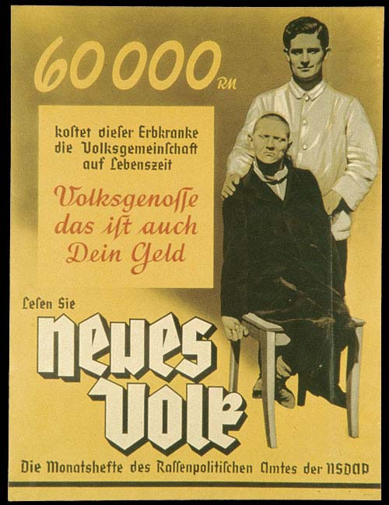
Nemecký propagandistický plagát z obdobia okolo roku 1938 s textom: Táto osoba, trpiaca genetickými chorobami, stojí verejnosť počas svojho života 60 000 ríšskych mariek. Volksgenosse, sú to aj vaše peniaze!
Zdroj: www.pl.wikipedia.org

Systematická likvidácia v takomto rozsahu sa však úradom napriek všemožnej snahe utajiť nepodarila. Po tom, čo informácie o Programe T4 prenikli na verejnosť, zdvihla sa vlna protestov, pod tlakom ktorých ho Hitler 24. augusta 1941 zastavil. Personál, ktorý sa na programe podieľal, ako aj časť plynových komôr putovali na okupované územie Poľska, do troch likvidačných centier Akcie Reinhard: vyhladzovacie tábory Belzec, Sobibor a Treblinka.

Koniec bez konca
Nacisti však v eliminácii chorých a postihnutých napriek tomu pokračovali. Centrá na liečbu psychiatrických chorôb a budovy, v ktorých prebývali ľudia so ZP, sa stávali cieľmi bombových náletov, mnohí boli deportovaní do koncentračných táborov, 17. novembra 1942 sa počas tajného stretnutia v Mníchove Program T4 dokonca neoficiálne obnovil. Taktika už ale bola iná. Na základe usmernení, odvolávajúcich sa na potravinovú situáciu v období vojny a zdravie pacientov, hospitalizovaných na psychiatrii, nasadili tým, u ktorých sa dlhodobo neukázali výraznejšie pokroky v liečbe, špeciálnu diétu. Na jedálnom lístku sa objavovala výhradne zelenina – zemiaky a uhorky varené na vode. Smrť nastala zvyčajne do troch mesiacov.
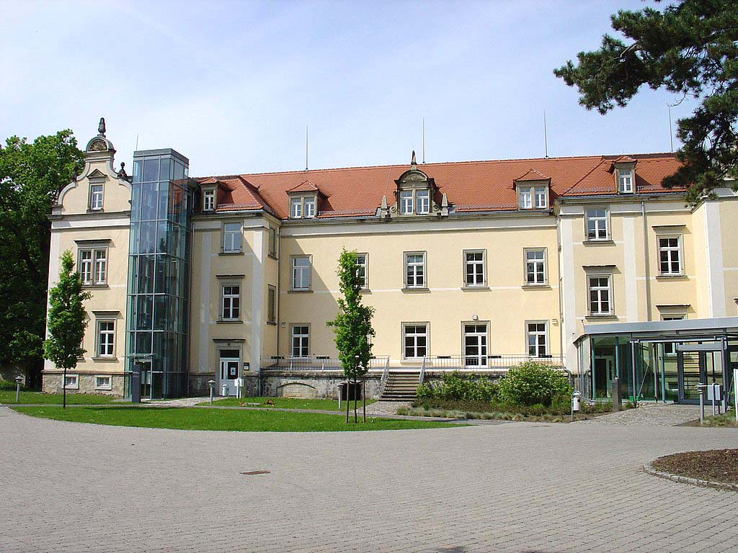
Zámok Sonnenstein, v ktorého pivniciach bolo zabitých najmenej 13 720 ľudí s duševnou chorobou a 1031 väzňov koncentračných táborov
Zdroj: www.pl.wikipedia.org

Program T4 predstavuje v dejinách nacistických represálií významný medzník. Jeho schválenie a realizácia znamenali pád všetkých morálnych a etických zábran a stali sa základom tzv. konečného riešenia židovskej otázky v Európe. Odhaduje sa, že nútenú sterilizáciu podstúpilo v Nemecku okolo 300 až 400 000 ľudí, Program T4 si v rokoch 1939-1945 vyžiadal viac než 250 000 životov. Poslednou obeťou bol štvorročný Richard Jenne, ktorý bol usmrtený 3 týždne po kapitulácii Tretej ríše, a to 29. mája 1945.
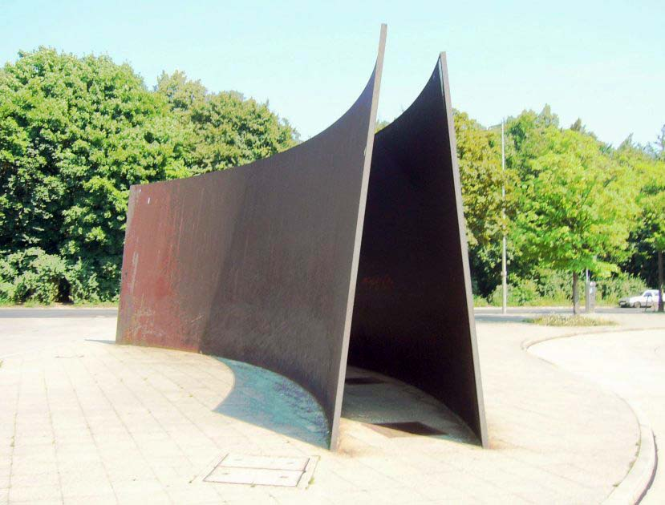
V roku 1986 bol na mieste niekdajšej budovy na Tiergartenstrasse 4 v Berlíne umiestnený pamätník obetiam Programu T4. Vyrobený je z oceľového plechu, jeho autorom je Richard Serra.
Zdroj: www.pl.wikipedia.org

V programe bolo zaangažovaných veľa lekárov Tretej ríše, predovšetkým psychiatrov, neurológov a pediatrov. Po II. svetovej vojne boli niektorí z nich odsúdení na smrť obesením, na doživotie, trest odňatia slobody najviac 20 a najmenej 6 rokov. Boli však aj takí, ktorí pred súdnym procesom spáchali samovraždu, utiekli pred spravodlivosťou za hranice, niektorých súd kvôli nedostatku dôkazov oslobodil a proces odročil na neurčito, alebo ich uznal za nevinných.

Dušana Blašková

Zdroje:
Matej Beránek, SNM, Múzeum židovskej kultúry – Múzeum holokaustu v Seredi
www.encyclopedia.ushmm.org
www.holocaust.cz
www.myjsmetonevzdali.cz
www.niepelnosprawni.pl
www.pl.wikipedia.org

Predstavujeme

Dobrá linka, to je nádej po beznádeji
Tri linky pomoci, dva pomáhajúce weby, špeciálny on-line projekt, výjazdový Krízový intervenčný tím, štyri krízové služby Káčko, Klub Machovisko a Psychologické laboratórium VR. To všetko zastrešuje občianske združenie IPčko, ktoré, chtiac byť k dispozícii naozaj všetkým, založilo 6 rokov po svojom vzniku Dobrú linku – anonymnú psychologickú poradňu pre mladých ľudí so zdravotným postihnutím. Svoje služby poskytuje v pracovných dňoch od 15:00 do 20:00, bezplatne a anonymne prostredníctvom chatu a e-mailu, s ľuďmi, ktorí pri komunikácii využívajú slovenský posunkový jazyk, sa spájajú prostredníctvom videohovorov.

„Na našej linke pomoci IPčko.sk sme mali približne 20 % kontaktov s ľuďmi, u ktorých sme vnímali určité špecifické komunikačné potreby. Nedokázali sme na ne adekvátne reagovať a istý čas sme ani nevedeli, z čoho taký spôsob vyjadrovania pramení. Pátrali sme po príčine a z rozhovorov napokon vyplynulo, že príčinou je zdravotné postihnutie,“ vrátila sa k začiatkom programová riaditeľka a psychologička IPčka Dominika Rajznerová. „Veľmi sme chceli pomôcť aj im, zvlášť preto, že sa na nás obracali s naozaj náročnými témami. Aby sme im mohli byť plnohodnotne k dispozícii, museli sme sa na to pripraviť – oboznámiť naše psychologičky a špeciálne pedagogičky so špecifikami komunikácie s ľuďmi s jednotlivými druhmi zdravotného postihnutia a internetovú stránku navrhnúť tak, aby na nej bez problémov našli všetko potrebné aj používatelia rôznych kompenzačných pomôcok a technológií. Podarilo sa a v roku 2018 sme spustili Dobrú linku.“
Dobrá linka je on-line psychologická poradňa, špeciálne určená pre ľudí so zdravotným postihnutím. V tíme pracovníkov sú odborníci, vyškolení v poskytovaní psychologického a sociálneho poradenstva dištančnou formou a v krízovej intervencii, niektorí majú so zdravotným postihnutím osobnú skúsenosť, iní ju zas nadobudli z blízkeho okolia či v predošlých zamestnaniach. Dôležitosť špecializovanej linky dôvery podčiarkuje aj fakt, že len vlani sa zaoberali takmer štyrmi tisíckami žiadostí o pomoc či radu (prostredníctvom chatu ich kontaktovalo 1547 ľudí, e-mailom 2392, možnosť komunikovať cez videohovor využilo 54 ľudí). Najpočetnejšiu skupinu tvoria teenageri a mladí ľudia do 30 rokov, ale do štatistiky sa dostali aj údaje o deťoch do 9 rokov či ľuďoch nad 65, pomer žien a mužov je 55:42 (zvyšné 3 % pohlavie neuviedli).
„S ľuďmi, ktorí sa nám ozývajú, sa riešenie snažíme nájsť čo najskôr,“ pokračuje Dominika Rajznerová. „Niekedy sa to podarí v priebehu jedného kontaktu, niekedy si to vyžiada viac rozhovorov – zvyčajne sa nám dlhodobejšiu pomoc (lekársku, psychoterapeutickú či inú) alebo riešenie situácie podarí nájsť do siedmich on-line stretnutí. Pravdaže, v prípade potreby sa na nás môžu ľudia obracať aj opakovane, v tomto smere nemáme stanovené žiadne limity. Pri vytváraní konceptu sme dokonca dbali na to, aby sme my ako poradcovia v anonymite neostali, aby sme od prvej chvíle boli pre tých, ktorí nás potrebujú, naozaj dôveryhodným partnerom, preto má každý člen nášho tímu na stránke zverejnené krstné meno a fotografiu, takže si človek, ktorý nás kontaktuje so žiadosťou o pomoc či podporu, môže vybrať, s ktorým z nás bude o svojej životnej situácii komunikovať.“

Z trinástych komnát
Rovesnícke a partnerské vzťahy, pocity osamotenia a strach, depresia a depresívne symptómy, duševné problémy, stres, tlak na výkon, škola a vzdelávacie ťažkosti, poruchy príjmu potravy, návykové látky, sebapoškodzovanie, myšlienky na ukončenie života, pokusy o samovraždu, domáce a sexuálne násilie či kybergrooming (psychická manipulácia dieťaťa dospelým prostredníctvom moderných komunikačných technológií s cieľom získať dôveru obete, vylákať ju na osobnú schôdzku, a spravidla sexuálne zneužiť). To je len časť tém, s ktorými sa na odborníkov IPčka denne obracajú desiatky ľudí.
„Šikana či domáce násilie sú náročné situácie, preto si veľmi vážime, keď niekto naberie odvahu a zdôverí sa nám s tým, čo sa deje u neho doma alebo v škole,“ hovorí programová riaditeľka a psychologička IPčka. „V prvom rade sa vždy spoločne snažíme hľadať spôsoby, ako si môžu vytvoriť bezpečie, ako sa ochrániť, spoločne hľadáme osoby, ktorým môžu veriť a môžu byť fyzicky pri nich. Samozrejme, tieto deti a mladých sprevádzame v spolupráci s pracovníkmi sociálno-právnej ochrany detí a sociálnej kurately, ak si to situácia vyžaduje, prizývame aj ďalšie záchranné zložky. Len na okraj dodám, že IPčko je súčasťou Integrovaného záchranného systému SR, dokonca autorom metodického materiálu s názvom Ohlasovacia povinnosť v kontexte dištančnej krízovej intervencie na linkách pomoci.“
Na udalosti posledných dvoch rokov ste reagovali zriadením Krízovej linky pomoci, ktorá je určená ľuďom v akútnych životných situáciách, spojených s pandémiou COVID-19. Ste nejakým spôsobom zapojení aj do pomoci Ukrajincom a Ukrajinkám, ktorí prišli na naše územie? Obracajú sa na vás Slováci, ktorí sa obávajú toho, čo nás v súvislosti s ozbrojeným konfliktom u nášho východného suseda čaká?
„Áno, IPčko je jednou z organizácií, ktoré aktuálne pomáhajú priamo na hraničných priechodoch a v záchytných strediskách pre ľudí, odchádzajúcich z Ukrajiny. V spolupráci s občianskym združením Človek v ohrození a Orange sme krátko po 24. februári spustili krízovú linku v ukrajinskom jazyku. Zároveň neustále riešime narastajúci počet kontaktov od Slovákov, ktorí pociťujú strach o seba a blízkych, obavy z budúcnosti, ale aj úzkosť, paniku z vojnového konfliktu na Ukrajine. Všetky tieto pocity sú úplne prirodzené, nakoľko vojna je situácia, na ktorú nik z nás nebol pripravený, nik z nás si nevedel predstaviť, že by sa také niečo mohlo vôbec udiať,“ dopĺňa Dominika Rajznerová.

Kde hľadať pomoc
Dobrá linka: na linke dôvery pre ľudí so zdravotným postihnutím je psychologické poradenstvo poskytované anonymne a bezplatne. Správu možno napísať e-mailom (Poradcovia odpovedajú najneskôr do 72 hodín) na poradna@dobralinka.sk zo svojej e-mailovej adresy, alebo využiť kontaktný formulár na stránke (v takom prípade nezabudnite uviesť adresu na odpoveď). Tím IPčka možno osloviť aj prostredníctvom chatu. Chatová poradňa funguje v pracovných dňoch od 15:00 do 20:00. Po zadaní ľubovoľnej prezývky máte možnosť vybrať si ktoréhokoľvek z poradcov, ktorí je v tej chvíli on-line. Video poradňa je určená ľuďom so sluchovým postihnutím, ktorí komunikujú v slovenskom posunkovom jazyku. K dispozícii je každý utorok a štvrtok od 15:00 do 20:00, presný čas treba dohodnúť e-mailom na poradna@dobralinka.sk.
Web: www.dobralinka.sk
On-line pomoc
- Linka pomoci IPčko: riešenie poradenských a krízových situácií
Web: www.ipcko.sk
- Krízová linka pomoci: akútne životné situácie, spojené s pandémiou COVID-19
Web: www.krizovalinkapomoci.sk
- Pomoc pri myšlienkach na spáchanie samovraždy
Web: www.chcemsazabit.sk
- Pomoc obetiam kybergroomingu
Web: www.stalosato.sk
- Projekt On-line terénnej práce: skupina psychológov denne mapuje on-line priestor, intervenuje v uzatvorených skupinách na sociálnych sieťach a na streamovacích platformách a tvorí videá, články, kampane, podcasty či live streamy
Off-line pomoc
- Krízový intervenčný tím IPčko (KITIP): výjazdový tím, ktorý prichádza priamo za človekom v akútnej kríze a k obetiam domáceho a sexuálneho násilia
- Káčko: špecifická krízová služba, ktorá je k dispozícii anonymne ľuďom v akútnej životnej kríze, založená na osobnom stretnutí
- Klub Machovisko: bezpečné miesto pre mladých ľudí v kríze
- Psychologické laboratórium VR: terapia VR ako moderný nástroj odbornej pomoci

Podporme sa navzájom
IPčko je občianske združenie, financované z grantov, dotácií a darov ľudí, ktorým duševné zdravie nie je ľahostajné. Ak sa vám jeho poslanie páči a chcete ho podporiť, môžete tak učiniť prostredníctvom jednorazovej platby alebo pravidelným príspevkom čo i len malej sumy. Práve takáto podpora významne prispieva k tomu, že psychologická pomoc bude aj naďalej poskytovaná zadarmo, anonymne a nonstop.

Dušana Blašková

Náš tip

Poklady minulosti
Fascinuje vás krehkosť a krása skla? Premena obyčajnej hliny na nádherné krčahy a krčiažky? Ste zvedaví, ako možno zo smaltu vyčariť porcelán? Chcete sa preniesť do dávneho života na hrade i v podhradí či do dejín jedného zo slovenských regiónov? Prijmite pozvanie do Novohradského múzea a galérie v Lučenci (NMG), ktoré v týchto dňoch úspešne zavŕšilo projekt Búrame bariéry. Popri skutočných pokladoch minulosti vás čaká reliéf najvzácnejšieho obrazu zo zbierkového fondu NMG, v latinke i Braillovom písme tlačený sprievodca, tablet s nahrávkami, množstvom fotografií a navigačnou aplikáciou, vybodkované štítky k vybraným exponátom a vodiaca línia. Nech sa páči, nasledujte ma.

Prvá zo štyroch výstavných miestností stálej expozície s názvom Poklady minulosti ukrýva výtvarné diela maliarov, ktorí sú s dejinami Novohradu úzko spätí. Oči si môžete popásť na každom jednom, ruky (zatiaľ) len na Volavke od Teodora Csontváryho-Kostku, ktorý vďaka projektu dostal aj reliéfnu podobu. Za čím sa vám ale takisto rozhodne oplatí načiahnuť, je dielo, vzniknuvšie v rámci Medzinárodného keramického sympózia priamo v NMG. Jeho autorka Šárka Radová mu dala názov Globálny bača a je to úsmevné prepojenie tradícií so súčasnosťou. Hmatajte opatrne, aby vám neunikol ani jeden z dvoch vŕškov, ani bača, ktorý sedí na jednom z nich s notebookom na kolenách, ani ovečky, zoradené na druhom v presnom geometrickom rade.
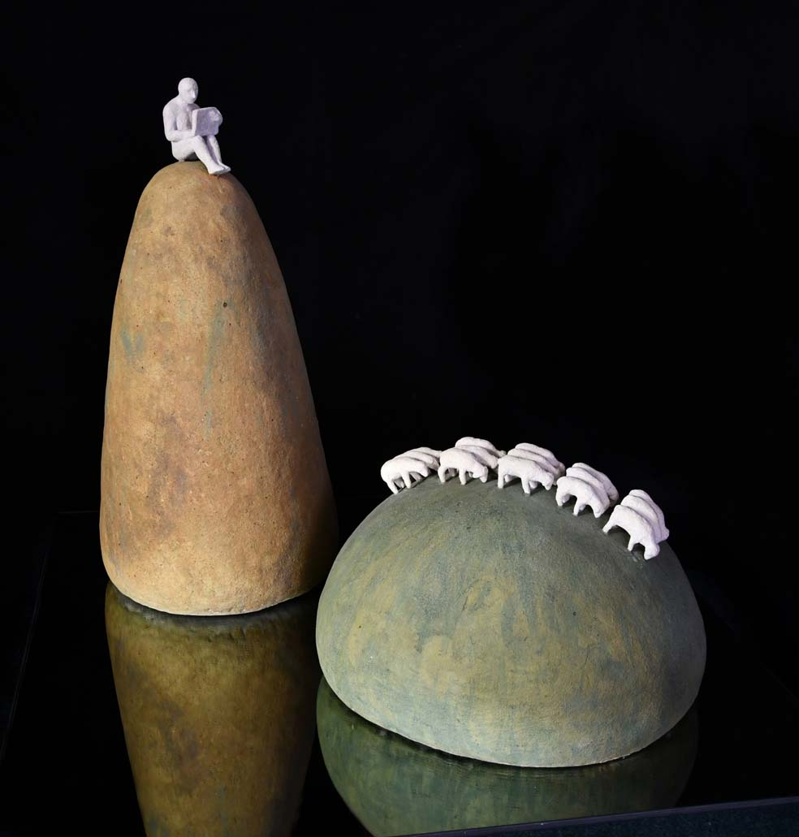
Globálny bača
Zdroj: NMG

Keď sa opäť započúvate do navigačných pokynov z aplikácie, dostanete sa do druhej výstavnej miestnosti. V nej môžete obdivovať niekoľko pamiatok z mobiliára Haličského zámku, kde NMG v 50. rokoch vzniklo a istý čas sídlilo. Vystavený je tu veľký, nádherne vyzdobený sekretár s antickými motívmi, 10 vyrezávaných stoličiek, pamiatok na stretnutie uhorskej župy zo začiatku 19. stor., z ktorých každá má na operadle vyšitý erb, stôl z meštianskej domácnosti, hodiny a ďalšie drobné predmety, ktoré sú už ale umiestnené vo vitrínach.
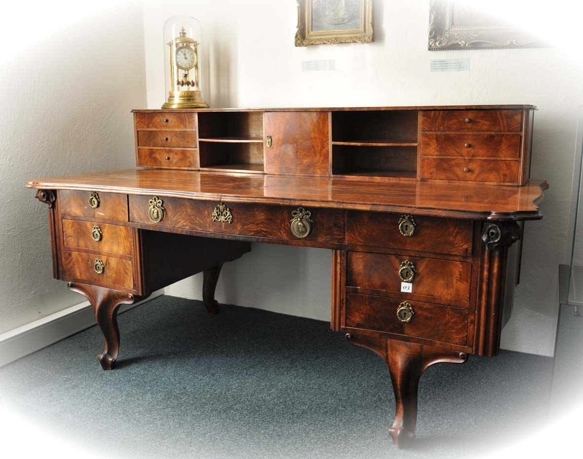
Písací stôl lekárnika Haasa z 19. storočia
Zdroj: NMG

Keďže okrem Podpoľania sa od dávna pýšil veľkým počtom sklární aj Novohrad, v tretej miestnosti mapuje NMG históriu fabrík zo Zlatna, Poltáru, Utekáča a Katarínskej Huty, ktorá si vlani pripomenula 180. výročie založenia a je vlastne jedinou dodnes fungujúcou sklárňou u nás. Poháre, celé súpravy, fľaše, lampy a toaletná súprava z 19. a 1. polovice 20. stor., zdobené rytím i maľovaním a vyrobené rôznou technikou, sú síce chránené vitrínami, ale dôverne vám prezradím, že vedenie už o tom, ako ich sprístupniť prostredníctvom reliéfnych obrázkov, premýšľa. Čoho sa ale môžete do sýtosti podotýkať už teraz, sú výrobky zo smaltovne Samuela Sternlichta (prvej smaltovne v Uhorsku) a Juraja Rakottyaya, ktorí na prelome 19. a 20. stor. pôsobili priamo v Lučenci. S riaditeľkou NMG Ivetou Kaczarovou sme sa pri blyštiacich exponátoch na chvíľu pristavili.
„Okrem bežného smaltovaného riadu sa tu vyrábali aj luxusné čajové a kávové súpravy. Každý kus bol ručne maľovaný a zlátený, takže na prvý pohľad by naozaj nik neuhádol, že je to obyčajný smalt. Ak sa niekde stretnete s označením novohradský porcelán, vedzte, že ide o prácu našich lučenských umelcov,“ dodáva hrdo. „Nevidiaci a slabozrakí sa môžu dotknúť aj krásnej, vyše poldruhametrovej vázy, zdobenej prírodnými motívmi, ktorú vyrobili v Rakottyayho dielni koncom 19. stor. a ktorú tu máme vystavenú.“
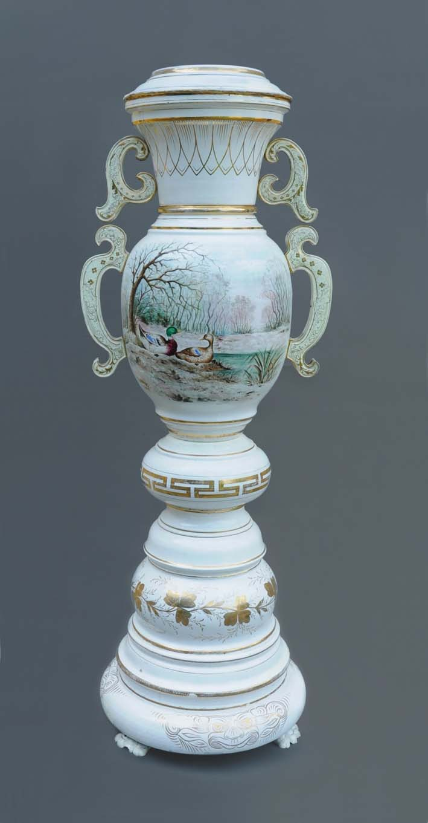
Smaltovaná váza z Rakottyayho dielne
Zdroj: NMG

Na tomto mieste už zrejme mnohých z vás bude priťahovať jas z poslednej výstavnej miestnosti, ale odporúčam predsa len ešte chvíľočku zotrvať. Inak by ste prišli o kapitolku z dejín ľudovej keramiky, ktorú v NMG dokumentujú hlinené výrobky vrátane nádoby na výrobu sviečok, cechový krčah a cechová kniha.
„Ja hovorím, že my sme ako v rozprávke, máme totiž zlatý, strieborný i bronzový poklad,“ zverila sa mi na prahu poslednej z výstavných miestností Iveta Kaczarová. „Ten zlatý bol objavený pri odpratávaní ruín kostola v Lučenci, ktorý v meru ôsmich rokoch kozácke vojská z pomsty za vyvraždenie svojich veliteľov vypálili takmer do tla. V kryptách ležali šperky zo 16. a 17. stor., ktoré sú dnes v zbierkovom fonde Maďarského národného múzea v Budapešti. U nás je vystavená kópia pokladu, ktorú zhotovili šikovní študenti Súkromnej školy umeleckého priemyslu v Hodruši – Hámroch. Celkovo 5 476 strieborných mincí z 16. a 17. stor. zas ktosi vyoral na poli v hlinenej nádobe pri obci Šurice. Pokiaľ ide o razbu, pochádzajú z Čiech, Uhorska, ale aj zo severských štátov, 7 ligotavých peniažkov bolo v skutočnosti mosadzných, takže tu máme aj dôkazy o falšovaní. Príbeh bronzového pokladu sa spája s ťažbou kameňa na hradnom kopci v Hodejove a rokmi 1962 a 1963. Obsahuje vyše 360 kusov bronzových predmetov – prsteňov, náramkov, ihlíc a iných drobných ozdôb. Časť z nich si môžu návštevníci prezrieť u nás, zvyšok je vystavený vo Fiľakove a v Rimavskej Sobote,“ dopĺňa riaditeľka NMG.
Záver prehliadky vám vyplní sídlisko a pohrebisko pilinskej a kyjatickej kultúry z Radzoviec, stredoveká keramika z hradu a mesta Fiľakovo či drevená plastika Madony s dieťaťom, poťažkať si budete môcť kovovú prilbu a časť panciera, ktoré chránili stredovekých bojovníkov.
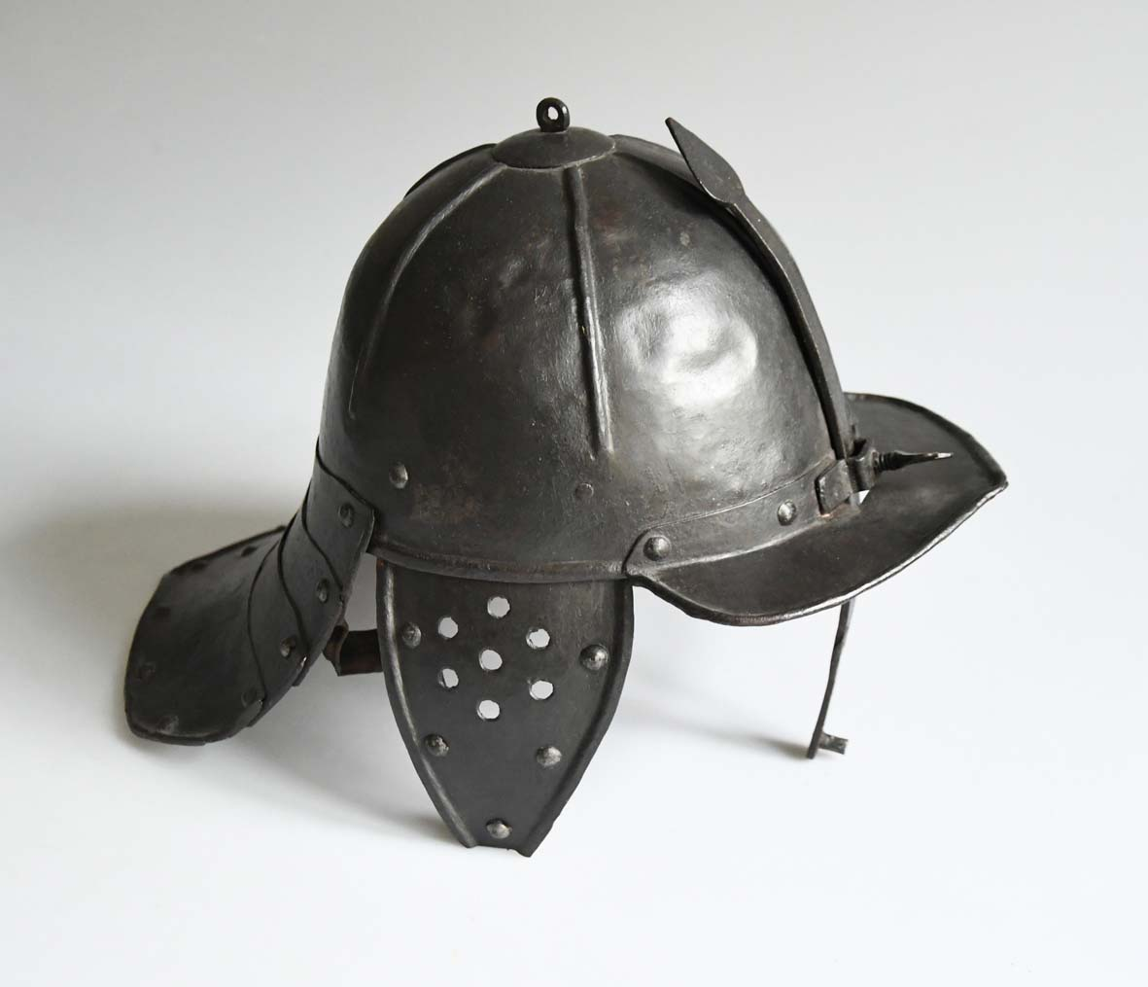
Prilbica typu Pappenheim zo 17. storočia
Zdroj: NMG

Na vlastnú päsť
NMG v projekte pamätalo aj na tých z vás, ktorí dávajú prednosť samostatnej prehliadke. Pri kúpe lístka sa môžete uchádzať o jedného z piatich tlačených sprievodcov (s jednou stranou vylatinkovanou a druhou vybodkovanou) alebo o jeden z piatich tabletov. A skôr, než sa vám hlavou mihne (a nedajbože sa v nej aj uhniezdi), že s elektronikou si netykáte, prezradím vám, že v tomto prípade naozaj ani nemusíte. Zvoliť si slovenčinu, nastaviť čo najvhodnejší kontrast i veľkosť písma, nájsť tlačidlo Viac informácií je veľmi jednoduché, lektorky vás nainštruujú a s úsmevom vyprevadia na príjemný výlet do histórie. Tablet totiž komunikuje s beaconmi, rozmiestnenými po stálej expozícii, takže popis priestoru, aj informácie o smere prehliadky a jednotlivých exponátoch sa prehrávajú automaticky.
„Aplikácia k projektu Búrame bariéry je určená primárne pre slabozrakých a nevidiacich návštevníkov, ale z doterajších skúseností vidíme, že ju veľmi oceňujú aj starší ľudia a ľudia s poruchami čítania,“ hovorí zástupkyňa riaditeľky a PR NMG Diana Lajzová. „Jej súčasťou sú aj fotografie, ktoré si zvedaví návštevníci môžu zväčšiť a prezrieť naozaj detailne. Po konzultáciách s Renatou Oláhovou z ÚNSS sme povyberali tie exponáty, ktoré sú chránené sklenenými vitrínami, a teda pre človeka s poruchou zraku takmer neprístupné. Využitie aplikácie plánujeme ešte rozšíriť, preklad do maďarčiny je už hotový, chceli by sme ešte doinštalovať angličtinu.“
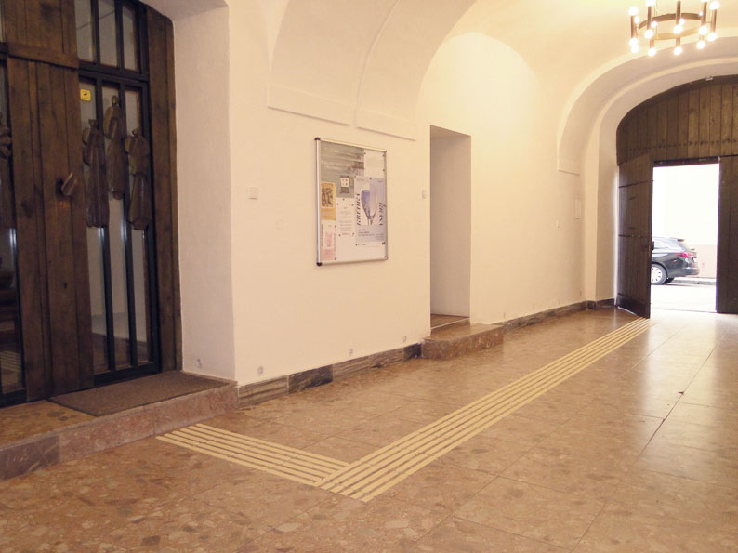
K výstavným priestorom vás povedie vodiaca línia
Zdroj: NMG

Plány a predsavzatia
Každá výstava rozvíri život v NMG po svojom, každá so sebou prinesie množstvo sprievodných podujatí, tvorivých dielní či prednášok pre deti i dospelých. Posledné mesiace viac priali on-line aktivitám, ale v tohtoročnom programe sa už počíta aj s osobnou účasťou. Výstavné priestory sa napr. na istý čas stanú domovom exotického hmyzu (väčšina si bude hovieť mlčky a bez pohybu, ale niektoré chrobáky sa vám budú hemžiť priamo pred očami).
„Na leto plánujeme už 34. ročník Medzinárodného keramického sympózia, súčasťou ktorého bývajú aj rôzne kurzy. Široká verejnosť má možnosť vyskúšať si prácu s hlinou, jej zdobenie, máme dokonca aj pec na vypaľovanie RAKU keramiky, teda starej japonskej techniky. Nevidiaci a slabozrakí majú takisto dvere otvorené, a to aj na kurz, aj na prehliadku diel, ktoré umelci v rámci sympózia vytvoria a ktoré sa následne stávajú našimi exponátmi,“ približuje riaditeľka NMG. „Tento rok však u nás privítame aj Katarínu Žiak, známu slovenskú šperkárku, ktorá sa inšpiruje prírodou, ale i tradičnou slovenskou ornamentikou, ľudovými výšivkami a čipkami. Na výstave chceme na jednej strane odprezentovať originálne výšivky napr. na čepcoch či iných častiach ľudového kroja zo zaniknutej obce Lešť, na strane druhej ukázať, ako sa jej to podarilo zakomponovať do náušníc, náramkov a brošní. Po troch rokoch opäť organizujeme aj medzinárodnú súťažnú prehliadku súčasnej akvarelovej tvorby Trienále akvarelu.“
Pochopiteľne, na stránky Dúhy sa nám zmestila len časť programu, ak chcete byť v obraze, odporúčame sledovať Facebook NMG a www.nmg.sk. Tam sa dozviete aj o postupe NMG v oblasti sprístupňovania svojho zbierkového fondu.
„Téma zrakového postihnutia nám nie je cudzia, s nevidiacimi a slabozrakými z Lučenca a okolia nás viažu priateľské vzťahy a sme radi, že im aj takýmto spôsobom môžeme sprístupniť kultúrne dedičstvo, ktoré v Lučenci uchovávame a chránime“ hovorí Iveta Kaczarová. „Tá spolupráca má dlhé a hlboké korene, začalo to pred rokmi benefičným koncertom, pokračovalo výstavami fotografií z Cesty svetla, Bielou pastelkou, ale aj kadečím iným. Do všetkého nás postupne zasväcovala Renatka Oláhová z KS Banská Bystrica, z pracoviska v Lučenci, aj na príprave a realizácii projektu Búrame bariéry má obrovský podiel. Sme jej za to nesmierne vďační, pretože predsa len náš pohľad môže byť trošičku iný.
Projektom Búrame bariéry sme len vykročili. Postupne by sme chceli vytvoriť repliky napr. haličskej keramiky, ktorá je preslávená svojou farebnosťou a zdobením, niektoré sklenené exponáty preniesť do reliéfnych obrázkov, premýšľame aj nad tým, ako sa otvoriť aj iným skupinám – ľuďom so sluchovým postihnutím a ľuďom s obmedzenou schopnosťou pohybu. Nejaké predstavy už máme, pevne verím, že sa nám ich podarí zrealizovať,“ uzatvára Iveta Kaczarová.
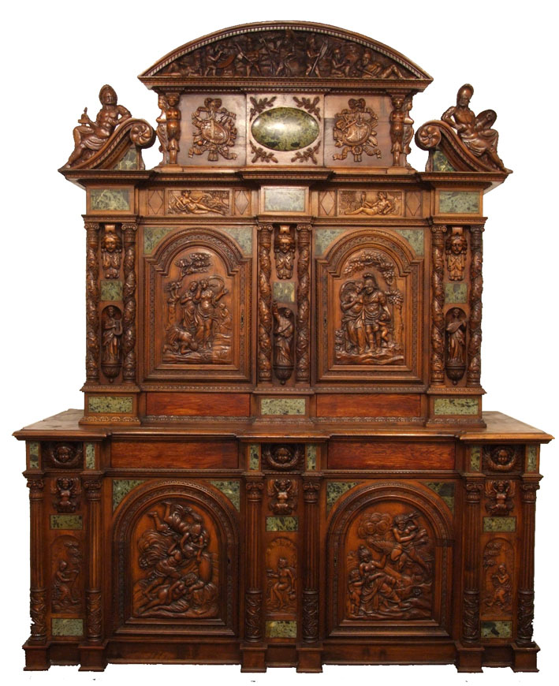
Príborník z moreného dubového dreva s intarziou z mramoru z 19. storočia
Zdroj: NMG

Prijmete pozvanie?
Otváracie hodiny: v období od októbra do júna v utorok až piatok 9:00 – 17:00, cez víkend 14:00 – 17:00; V období od júla do septembra v utorok až piatok 9:00 – 18:00, cez víkend 14:00 – 18:00
Vstupné: základné 2 €, ZŤP 1 €, ZŤP dieťa, žiak a študent 0,50 €, sprievodca ZŤP má vstup zdarma
Objednávanie väčšej skupiny návštevníkov so ZŤP: 0474 332 397
Projekt finančne podporilo Ministerstvo kultúry SR a Banskobystrický samosprávny kraj

Dušana Blašková

Rozhovor

Ako sú deti so zrakovým postihnutím pripravené na nástup do školy?
V termíne od 1. do 30. apríla posudzovali psychológovia, špeciálni pedagógovia a pedagógovia všetkých ZŠ školskú zrelosť detí, t. j. mentálnu, telesnú a emocionálnu úroveň budúcich prvákov. Pomocou rôznych testov, cvičení, hier i rozhovorov zisťovali, či majú primeranú slovnú zásobu a vedomosti, či sa vedia správať v kolektíve rovesníkov a zároveň rešpektovať dospelých, či sa vedia pozdraviť, predstaviť, poďakovať a o niečo poprosiť. Takisto si všímali, nakoľko majú rozvinutú jemnú a hrubú motoriku, a či majú základné sociálne návyky – či sa dokážu sami obliecť, obuť, zaviazať si šnúrky, zapnúť gombíky, umyť sa, vysmrkať a pod. S Marekom Hlinom zo Špeciálno-pedagogickej poradne pri SŠI pre žiakov so zrakovým postihnutím v Bratislave som sa zhovárala o tom, ako vyzeral apríl v ich škole a ako vníma úroveň sebaobsluhy, priestorovej orientácie, samostatného pohybu a všeobecný prehľad nevidiacich a slabozrakých detí vo veku 6 – 7 rokov on.

Na nedostatok informácií o vzdelávaní detí so zrakovým postihnutím sa dnes rodičia sťažovať naozaj nemôžu. K dispozícii je literatúra, bohaté internetové zdroje, pomerne hustá sieť centier pedagogicko-psychologického poradenstva, hoci vyslovene deťom so zrakovým postihnutím (ZP) sa venujú len dve – bratislavské a levočské. Rozumiem, že záplava informácií môže byť aj na škodu, človek sa v nej ľahko stratí, často nevie, čomu veriť, alebo sa veriť zdráha – „nie je predsa možné, aby nevidiaci dosiahol až takú úroveň samostatnosti, to určite v tom článku nafúkli“. Podaktorí informácie ani nehľadajú a nechajú to na ŠZŠ, iní sú presvedčení, že ich potomok „to nemusí“, chovajú ho v bavlnke a akosi očakávajú, že servis mu bude niekto zabezpečovať po celý život.
Vnímaš to aj Ty takto? Ako sa tieto prístupy rodičov odzrkadľujú na úrovni sebaobsluhy detí so ZP vo veku 6 – 7 rokov?
Ako vravíš, prístupy a výchovné metódy rodičov sú rôzne, pod správanie a samostatnosť dieťaťa sa ale podpisujú všetky. Mne skúsenosti ukázali, že slabozraké deti majú zväčša základné úkony ako obliekanie, obúvanie či hygienu zvládnuté, jednoduchým pokynom ako „otvor/zatvor si tašku“, „zaves si vetrovku“, rozumejú. Nevidiace skôr nie. Prameniť to môže z toho, že rodičia alebo nenavštívili žiadnu poradňu, alebo v nej naďabili na ľudí, ktorí odborné znalosti z pedagogiky ľudí so ZP nemali a rodičov len utvrdili v presvedčení, že ich dieťa to či ono nemusí vedieť – „veď predsa nevidí a niekto mu s tým vždy pomôže“. Po vedomostnej stránke bývajú pripravené, ale kvôli tomu, že nie sú také samostatné, ako by mohli byť, ak by boli k tomu správne vedené, teda že nemajú veku primerané návyky, takmer vždy sa im dáva ešte ten rok k dobru a dostávajú odklad. Ale v špeciálnych školách a v špeciálnych triedach bežných ZŠ sú na to pedagógovia a vychovávatelia pripravení a počas individuálnych tyflopedických cvičení deti tieto zručnosti postupne nadobúdajú.
Ako dlho to zvyčajne trvá?
Komu ako, ale väčšinou hovoríme o týždňoch. Dotácia ITC je len hodina týždenne, takže je veľmi dôležité, aby si to dieťa neprecvičovalo len medzi zvoneniami, všetky úkony by si malo postupne zautomatizovať. Žiaci, ktorí do našej školy dochádzajú denne, na to doma často priestor nedostanú – rodičia to urobia za nich, pretože je to rýchlejšie, pohodlnejšie, bezpečnejšie a nácvik nechajú na nás – „keď dieťa chodí do špeciálnej školy, mali by to s ním predsa trénovať tam“. S internátnymi deťmi je to v tomto smere o čosi jednoduchšie. Sú tu vychovávateľky, ktoré v tom deti podporujú, príp. môžu v popoludňajších hodinách dochádzať inštruktori sociálnej rehabilitácie z ÚNSS.
V priebehu I. stupňa sa nevidiaci naučia obliekať i vyzliekať, odomykať i zamykať si skrinku, jesť príborom, postupne prechádzame od topánok na suchý zips na šnurovacie, z teplákových súprav na oblečenie s gombíkmi a zipsmi. Musím povedať, že v rozvoji sebaobsluhy nám veľmi pomohla korona, pretože rodičia nemohli vstupovať do priestorov školy a deti museli chtiac-nechtiac zvládnuť všetko samy. A zvládli, dokonca aj tie, ktoré majú okrem zrakového postihnutia aj poruchy autistického spektra.
Pristavme sa teraz pri priestorovej orientácii a samostatnom pohybe tých 6 – 7ročných detí. S akými skúsenosťami prichádzajú? Dokážu vnímať priestor a zorientovať sa v ňom?
Slabozraké deti áno, tie sa chytia veľmi rýchlo, takmer všetky nevidiace deti rodičia doslova naučili báť sa vykročiť do priestoru. Zakaždým, keď ich niečo zaujalo a rozbehli sa za novým zvukom, ich niekto zabrzdil, chytil, odprevadil, do prírody nechodia takmer vôbec – „môj syn/dcéra predsa nevidí, akože bude kráčať po tých kameňoch, prekračovať korene stromov a uhýbať sa visiacim konárom?“. Ale strach sa dá prekonať, deťom sa tá náhle nadobudnutá sloboda páči. Chvíľu trvá, kým prestanú, šúchajúc nohami, hľadať prekážky, ale my ich k samostatnosti v pohybe vedieme od začiatku, takže na to nabehnú. A že sa niekde náhodou šuchnú alebo trošku udrú? Stým sa, žiaľ, budú stretávať do konca života, akokoľvek budú v priestorovej orientácii dobré, inak to nejde. A týka sa to aj nevidiacich, aj slabozrakých. Je dôležité, aby samy zistili, čo všetko im môže o bezprostrednom okolí povedať vystretá ruka, biela palica či uši, je dôležité, aby sa vždy, keď sa ich zmocnia pochybnosti, dokázali vrátiť na miesto, ktoré bezpečne poznajú a napojiť sa na naučenú trasu. Ja im vždy otvorene hovorím aj o svojich „zrakáčskych trapasoch“, aby vedeli, že v tom nie sú samy. To je jedna z obrovských výhod špeciálnych škôl. Integrovaným deťom totiž nemá kto povedať, že všetky tie šuchnutia a buchnutia, straty a nálezy sú úplne prirodzené, na všetky pocity neúspechu a hanby (neraz, žiaľ, i výsmechu) ostávajú samy. Alebo teda sú v rukách asistenta – a to asistenta viac osobného ako pedagogického, ktorý im s presunmi pomáha.
Ako vnímajú rodičia to, že vo vašej škole chcete, aby sa už prváčence pohybovali bez pomoci?
Nerozumejú tomu. Presnejšie povedané, nerozumejú tomu, prečo by ich dieťa malo byť vystavené čomusi takému. Často nám to akoby až vyčítajú: „Vy ste predsa špeciálna škola, ako to môžete?“ „Práve preto, že sme špeciálna škola, to môžeme. My ho vieme usmerniť a odborne v nácviku priestorovej orientácie a samostatného pohybu viesť.“ Oni sa domnievajú, že dieťa tým trpí, my sa im to v rozhovoroch snažíme nasvietiť z iného uhla, vysvetliť, že deti skôr trpia tým obmedzovaním a trpieť ešte len budú, ak sa budú neustále držať vo vatičke.
V predstavách niektorých rodičov musí dieťa ešte pred nástupom do ZŠ poznať čísla a písmená, stáva sa, že prváčence už v septembri slabikujú. Zoznamujú sa však s abecedou aj nevidiaci škôlkari? Vyhľadávajú pre nich rodičia hračky, ktoré im Braillovo písmo priblížia, pripravia ich na to?
Nie, rodičia takéto hračky vyhľadávať nezvyknú. Tí uvedomelejší deťom Braillovo písmo ukážu, ak naň narazia v nejakom múzeu, na liekoch či na zábradlí, ale to sa za nejakú systematickú prípravu považovať nedá. Ani v bežných škôlkach, ktoré nevidiace deti navštevujú, som sa s tým nestretol. Samozrejme, v špeciálnej MŠ je to iné. V tej našej máme rôzne didaktické pomôcky (šesťbody, do ktorých možno zapichovať kolíky, domčeky, stromčeky či huby), ale aj také, ktoré vymysleli učiteľky samy.
Braillíka, didaktickú plyšovú hračku, vytvoril Martin Dvorecký pre svojho nevidiaceho syna Braňa. Plyšový medvedík má na hrudi šesťbod a po stlačení ľubovoľnej kombinácie oznámi, aké písmeno dieťa „napísalo“, vypovie slovo, ktoré naň začína a oznámi pozície. Navyše, jednotlivé body svietia, takže rodič či učiteľ môže dieťa kontrolovať.
Zdroj: MH

Škôlkari už bezpečne rozoznávajú farby, vedia sa aj nevidiaci zorientovať v tom, čo aké je?
Prváci nie. Ktorú farbu k čomu priradiť si pamätajú tak možno od tretej – štvrtej triedy. Spočiatku je to len slnko, tráva a obloha, až postupne sa k tomu pridávajú ďalšie a ďalšie veci.
Zaujímalo by ma ešte, ako vnímajú 6 – 7 ročné nevidiace deti svoje okolie. Uvedomujú si rodičia, že oboznamovanie sa so svetom si predsa len vyžaduje viac času? Že všetko-všetučko musí prejsť rukami, ušami a skúsenosťou? Overujú si, či sa u potomka nevyskytuje tzv. slovná slepota?
Nie, väčšinou si rodičia neuvedomujú, že len rozprávať nestačí. S tým, čo majú vidiace deti odpozerané a napozerané, sa musí nevidiace dieťa zoznámiť inak. Stáva sa, že si deti myslia, že vagóny sú radené vedľa seba, pretože sa s nimi nikto nikdy nehral s vláčikmi a neukázal im to. Nevedia, že stavať vežu znamená ukladať kocku na kocku a nie klásť ich vedľa seba, nevedia, že chlieb, to nie je len ten krajec, ktorý im vždy niekto naservíruje, ale že je to okrúhly veľký peceň, z ktorého sa ten kúsok najprv odkrojí. Ja vždy rodičov prosím, aby každé jedno sloveso deťom názorne ukázali. Lebo darmo my budeme prvákovi hovoriť „utekaj“, keď on nikdy neutekal, pretože dospelí sa báli pustiť ho samého čo i len kráčať. Treba ho chytiť za ruku a ukázať mu to: „Teraz chodíme.“, „Teraz bežíme.“, „Teraz hádžeme loptu.“. Inak si ten pohyb, tú činnosť s pojmom nespojí. Bude tie slovesá používať, ale v skutočnosti nebude správne (alebo vôbec) chápať, čo znamenajú. Takže, áno, so slovnou slepotou sa stretávame.
Ale ono sa to dá odstrániť. Nám napr. v tomto smere veľmi pomáha 3D tlačiareň. Takto deťom ukazujeme, ako vyzerajú jednoduché geometrické útvary, ale i zvieratá, budovy, čokoľvek, čo potrebujeme.
Prejdú Ti v poradni rukami aj deti, ktoré nastúpia do spádovej ZŠ a budú sa vzdelávať integrovane? Ako sú zvyčajne pripravené ony?
Opäť, veľmi to závisí od rodičov a škôlky. Zo skúseností viem, že ani riaditelia, ani pedagógovia z bežnej MŠ si nedokážu predstaviť, že by im nevidiace dieťa chodilo do triedy bez asistenta. Ten však špeciálno-pedagogické vzdelanie nemá, takže o nejakom rozvíjaní sebaobsluhy, hygienických návykov či priestorovej orientácie nemôže byť ani reči. V praxi to potom vyzerá tak, že asistent nevidiace dieťa oblieka i vyzlieka, kŕmi, umýva, hrá sa s ním, všade ho sprevádza, ukladá ho spať... Z asistenta učiteľa sa tak stáva skôr osobný asistent, z dieťaťa bezmocný jedinec, ktorý si postupne zvyká, že sa všetko urobí za neho. Problém tkvie v tom, ako som už spomínal, že aj keď rodičia poradenstvo vyhľadajú, dieťa sa neraz dostane do starostlivosti psychológov a špeciálnych pedagógov, ktorí nemajú o možnostiach samostatného fungovania ľudí so ZP reálne predstavy, a k nám prichádzajú pomerne neskoro (zvyčajne až keď potrebujú prístupné učebnice), ak vôbec.
Máš možnosť sledovať tieto deti aj po nástupe do bežnej ZŠ? Ako svojho nevidiaceho spolužiaka vnímajú rovesníci?
Žiaľ, nie je ničím výnimočným, že nevidiace deti do kolektívu nezapadnú. Na jednej strane je tu dospelý človek, ktorý mu, prepytujem, pomáha, vodí ho, dbá na to, aby sa do bláznenia a naháňania cez prestávku nezapojil – „nemôže, ublížil by si“ –, na strane druhej je nevidiaci chtiac-nechtiac vyčleňovaný bez ohľadu na dospelého, ktorý mu pomáha. Zoberme si to predmet po predmete: chlapci na telesnej hrajú basketbal či futbal, nevidiacemu neostáva nič iné, ako robiť nejaké „bezpečné“ cviky, príp. sedieť na lavičke – nevzdajú sa loptových hier a nezačnú cvičiť, neviem, jogu, pretože to môže aj ich nevidiaci spolužiak. Učitelia informatiky mu nevedia vysvetliť a ukázať, ako pracovať s asistenčnými technológiami, takže o počítačových hrách, Youtube a chate len počúva, reliéfne mapy k dispozícii nie sú, takže na zemepise sa opäť nedokáže do všetkého zapojiť. V špeciálnej škole napätie z toho, že je „iné“ dieťa nezažíva. Do diania v kolektíve sú vtiahnutí všetci, športujú, chodia na výlety, vnímajú, že je tu ÚNSS, Divadlo Zrakáč, vyvíjajú sa tak prirodzenejšie, povedal by som.
Nevidiaci mávajú asistenta v bežnej škole väčšinou celých 9 rokov, slabozrakí len v tých nižších ročníkoch (na slovenčinu a na matematiku), prelomový je 5. ročník, teda II. stupeň a puberta, vtedy sa už vzoprú a pokračujú bez neho. Integrácia je síce pekná myšlienka, ale práve v oblasti sociálno-psychologickej podľa mňa trošku pokrivkáva. A, žiaľ, nielen v nej.
Ak by sme teda mali tému školskej zrelosti detí so ZP zhrnúť, ako sú na nástup do školy pripravené?
Summa summarum, slabozraké deti majú pri nástupe do ZŠ mentálnu, telesnú a emocionálnu úroveň v podstate porovnateľnú s deťmi bez ZP. Nevidiace zväčša nie sú v tých dvoch – troch rokoch odborne podchytené a rodičia nevedia nielen to, ako ich majú k samostatnosti viesť, ale často ani to, že je to vôbec možné. Neuvedomujú si, že sebaobsluha, priestorová orientácia, samostatný pohyb či vytváranie predstáv o svete si vyžadujú rovnako veľa času, energie, tvorivosti a opakovania, ako ktorékoľvek školské učivo. Do 1. ročníka preto nevidiace deti väčšinou nastupujú privyknuté na úplný servis od dospelých. Samozrejme, ono nič nie je stratené, všetko sa postupom času dá naučiť. Chce to len ochotu, trpezlivosť a odvahu. Nič viac.

Dušana Blašková

DÚHA

DÚHA – Časopis pre nevidiacich a slabozrakých občanov so sociálnym zameraním
Periodicita: dvojmesačník
Vydavateľ: Únia nevidiacich a slabozrakých Slovenska, Sekulská 1, 842 50 Bratislava
IČO: 00683876
ISSN 1339-1755
Redakcia: Dušana Blašková, Eliška Fričovská a Josef Zbranek
Zostavila: Dušana Blašková
Jazyková korektúra: Michaela Hajduková
Fotografie, pri ktorých nie je uvedený zdroj, sú z archívu ÚNSS.
Grafika a tlač: Starion, s. r. o.
Registrácia: Ministerstvo kultúry SR, EV 4496/11
Príspevky posielajte písomne na adresu Úradu ÚNSS, Sekulská 1, 842 50 Bratislava alebo e-mailom na: duha@unss.sk.
Uzávierka nasledujúceho čísla: 31. máj 2022
Realizované s finančnou podporou Ministerstva práce, sociálnych vecí a rodiny Slovenskej republiky

